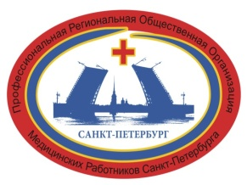
Профессиональная Региональная Общественная Организация
«Медицинских Работников Санкт- Петербурга»
- 197196, Санкт-Петербург, ул. Большая Посадская, д.9/5, лит А, 1-Н
Заневский проспект д.1/82, кафедра геронтологии, гериатрии и сестринского дела. т/ф. 4453114.
asm-piter@mail.ru Сайт amspiter.ru

Исх.18 от 14.04.17

Начальникам отделов здравоохранения
Администраций районов Санкт–Петербурга
Главным врачам учреждений здравоохранения города
и Федеральных учреждений здравоохранения
Санкт–Петербурга

Уважаемые руководители!
Приглашаем вас, принять участие в конкурсе профессионального мастерства среди специалистов по специальности «Организация сестринского дела» на звание «Лучший организатор сестринского дела 2017г.» (далее – Конкурс) организуется и проводится Союзом медицинских профессиональных организаций.
Положение прилагается.
Срок подачи заявок до 05.05.2017 года. до 12.00. по эл. почте asm-piter@mail.ru
Заключительный этап состоится в г. Новосибирск на заседании Профильной комиссии по согласованию с главным внештатным специалистом по сестринскому делу Министерства Здравоохранения Сергей Ивановичем Двойниковым.
Документы оформлять согласно требования.
т. для связи +79522084797 Подопригора Галина Михайловна эл. почта asm-piter@mail.ru

С уважением,

Г.М. Подопригора
Президент Профессиональной Региональной Общественной
Организации «Медицинских работников Санкт–Петербурга»

